15-4-2020

Nombre del Autor

Syscenterlife@

**Resolver Ejercicios**

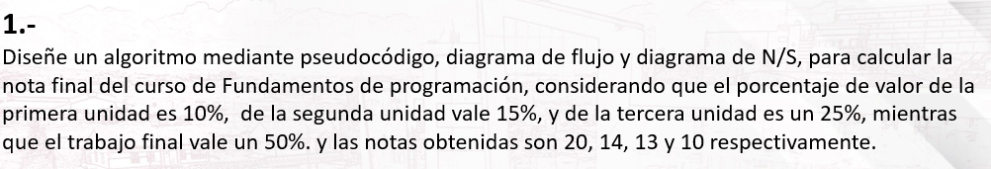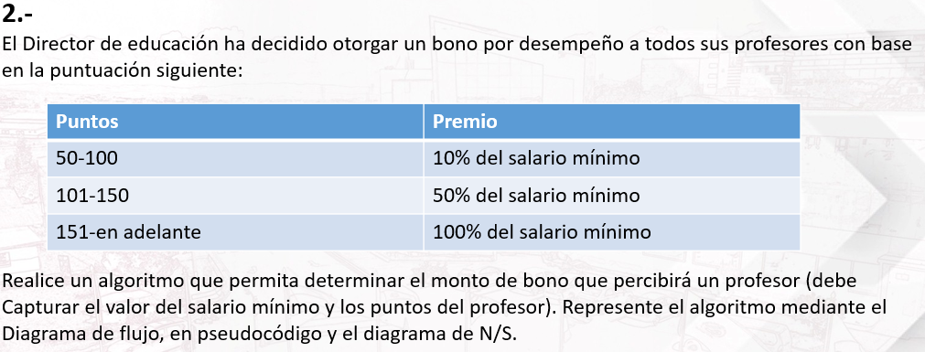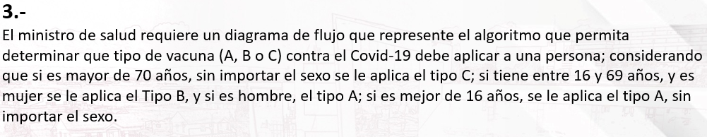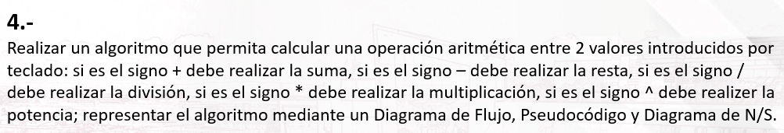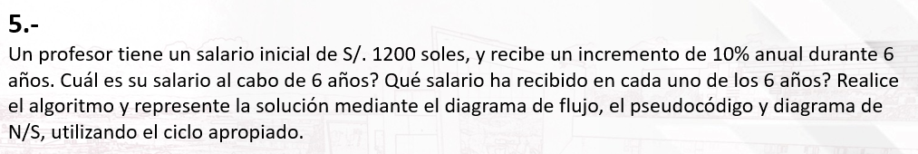

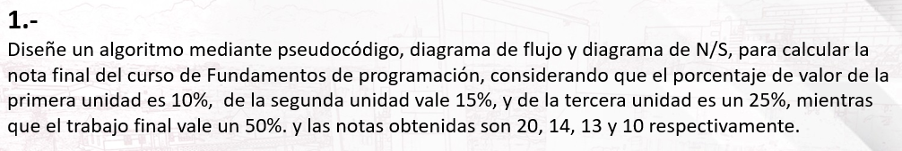**Análisis del problema 1**

**Datos de entrada**

V1= valor 1, debe ser de tipo Real

V2= valor 2, debe ser de tipo Real

V3= valor 3, debe ser de tipo Real

V4= valor 4, debe ser de tipo Real

ST= suma total, debe ser de tipo Real

**Proceso:**

V1<-V1*0.10;

V2<-V2*0.15;

V3<-V3*0.25;

V4<-V4*0.50;

ST<-V1+V2+V3+V4;

**Datos de salida:**

Escribir "La nota final es; ",ST;

**Diseño de algoritmo**

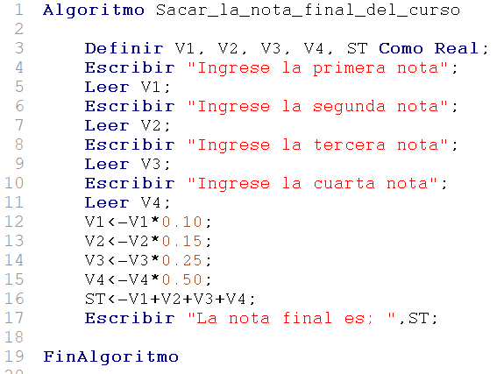**Pseudocodigo**

**Diagrama de flujo**

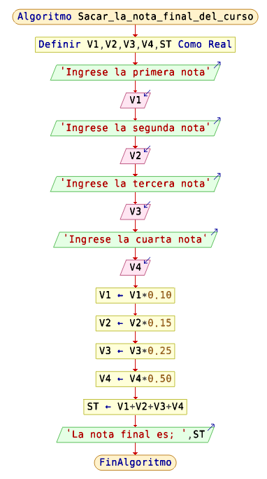

**Diagrama de N/S**

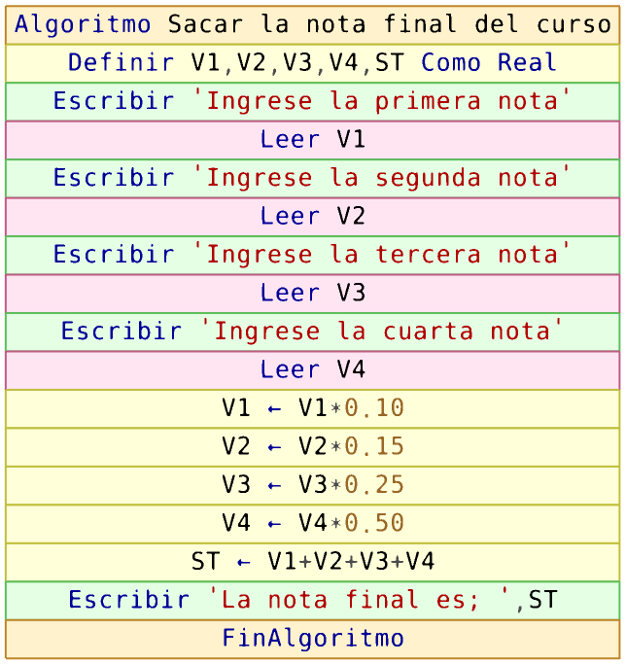

**Análisis del problema 2**

**Datos de entrada**

SM= salario mínimo, debe ser de tipo entero

P= puntos del profesor, debe ser de tipo entero

B= bono, debe ser de tipo Real

**Proceso:**

B<-0;

Si P >= 50 y P <= 100 Entonces

B<-0.1*SM;

SiNo si P >= 101 y P <= 150 entonces

B<-0.50*SM;

SiNo

B<-SM;

FinSi

FinSi

**Datos de salida:**

Escribir "El bono total es: ", B;

**Diseño de algoritmo**

**Pseudocodigo**

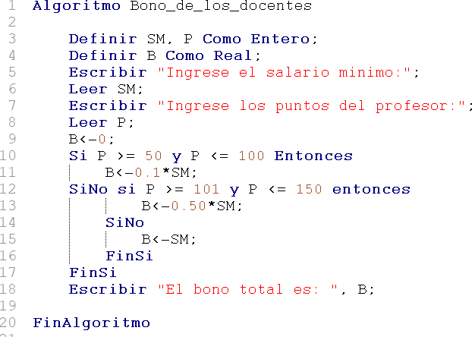

**Diagrama de flujo**

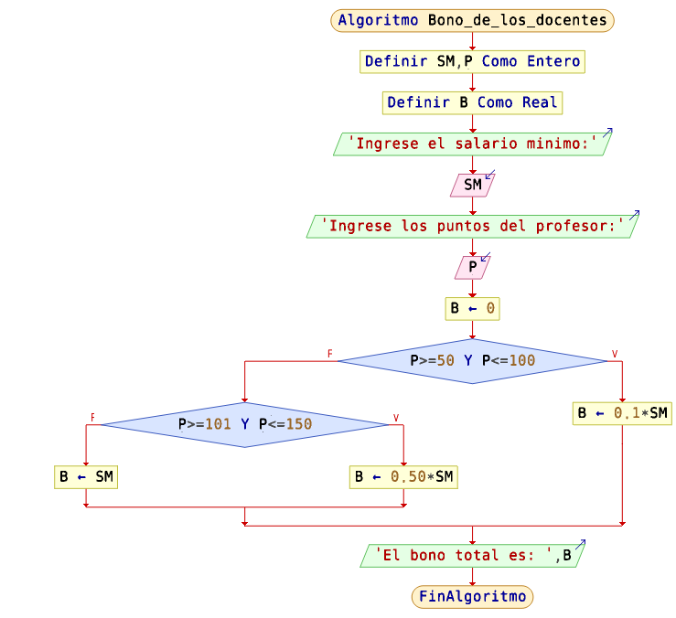

**Diagrama de N/S**

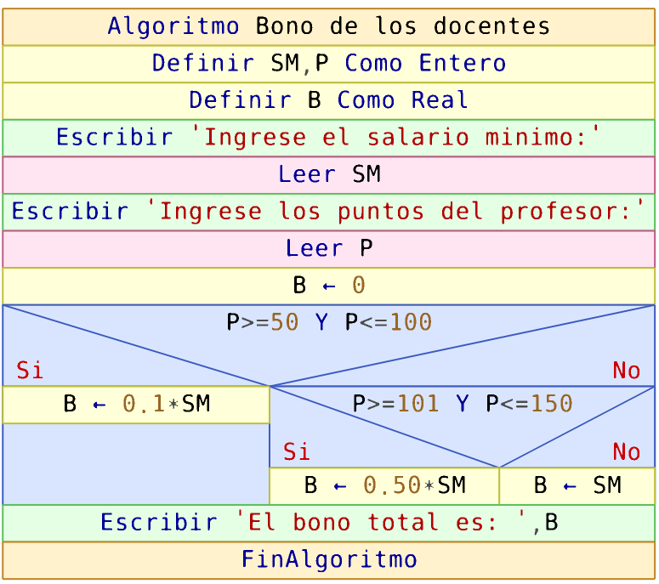

**Análisis del problema 3**

**Datos de entrada**

E= edad, debe ser de tipo entero

S= sexo, debe ser de tipo caracter

**Proceso:**

Si (S = "M" Y E >= 16 Y E < 70) O E < 16 Entonces

Escribir "A";

FinSi

Si S = "F" Y E >= 16 Y E < 70 Entonces

Escribir "B";

FinSi

Si E > 70 Entonces

Escribir "C";

FinSi

**Datos de salida:**

Sale A, B, C respectivamente de acuerdo a la edad

**Diseño de algoritmo**

**Pseudocodigo**

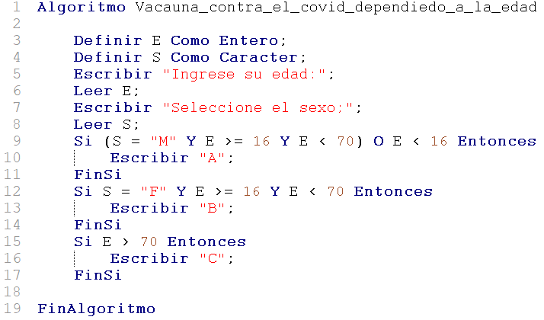

**Diagrama de flujo**

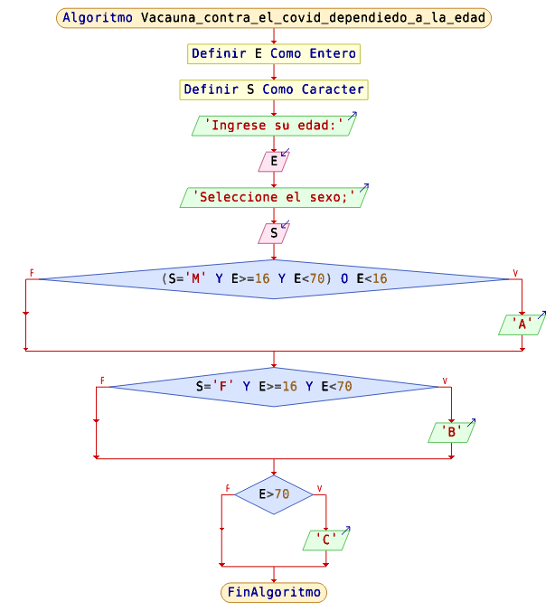

**Diagrama de N/S**

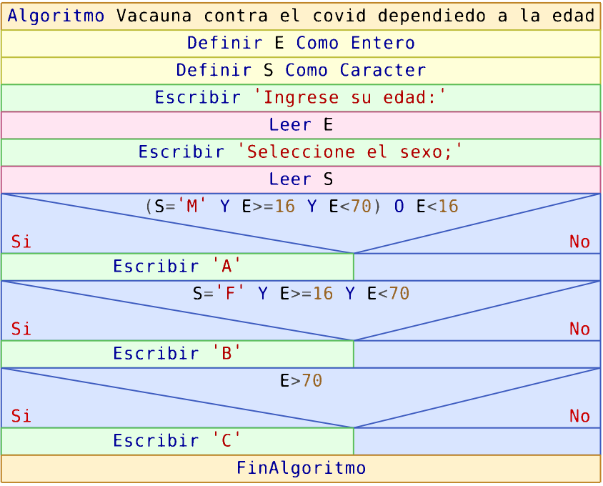

**Análisis del problema 4**

**Datos de entrada**

V1= valor 1, debe ser de tipo Real

V2= valor 2, debe ser de tipo Real

R= resultado, debe ser de tipo Real

S= signo o operación, debe ser de tipo caracter

**Proceso:**

si S == "+" Entonces

R<-V1+V2;

FinSi

Si S == "-" Entonces

R<-V1-V2;

FinSi

Si S == "/" Entonces

R<-V1/V2;

FinSi

Si S == "*" Entonces

R<-V1*V2;

FinSi

Si S == "^" Entonces

R<-V1^V2;

FinSi

**Datos de salida:**

Escribir "El resultado es: ", R;

**Diseño de algoritmo**

**Pseudocodigo**

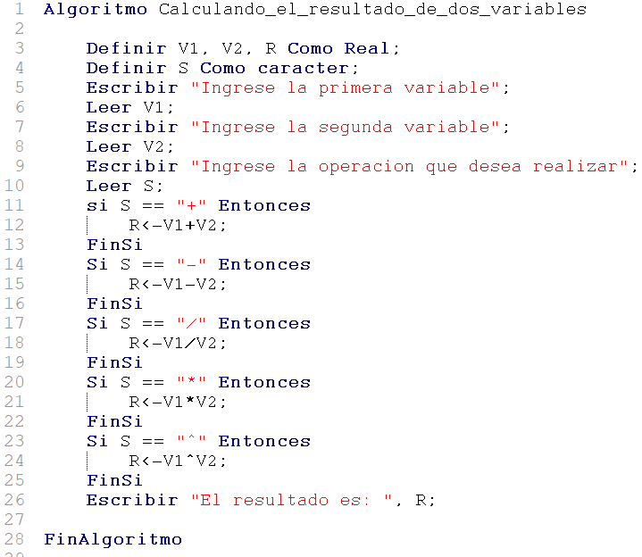

**Diagrama de flujo**

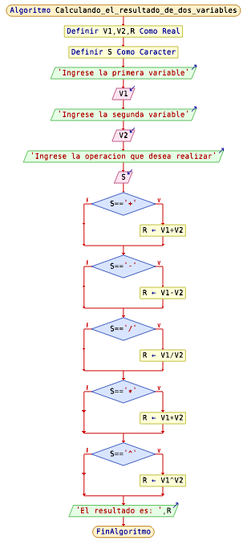

**Diagrama de N/S**

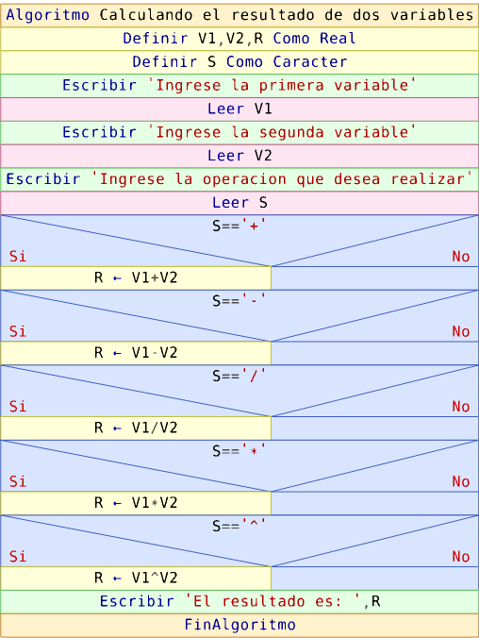

**Análisis del problema 5**

**Datos de entrada**

S= salario inicial, debe ser de tipo Real

A= años de servicio, debe ser de tipo entero

**Proceso:**

Para A<-0 Hasta 6 Con Paso 1 Hacer

si A==0 Entonces

S<-S;

Escribir "El año actual es ", S;

FinSi

si A==1 Entonces

S<-(S*0.10)+S;

Escribir "El primer año es: ", S;

FinSi

si A==2 Entonces

S<-(S*0.10)+S;

Escribir "El segundo año es: ", S;

FinSi

si A==3 Entonces

S<-(S*0.10)+S;

Escribir "El tercero año es: ", S;

FinSi

si A==4 Entonces

S<-(S*0.10)+S;

Escribir "El cuarto año es: ", S;

FinSi

si A==5 Entonces

S<-(S*0.10)+S;

Escribir "El quinto año es: ", S;

FinSi

si A==6 Entonces

S<-(S*0.10)+S;

Escribir "El sexto año es: ", S;

FinSi

FinPara

**Datos de salida:**

Escribir "El salario que recibirá después de 6 años es: ", S;

**Diseño de algoritmo**

**Pseudocodigo**

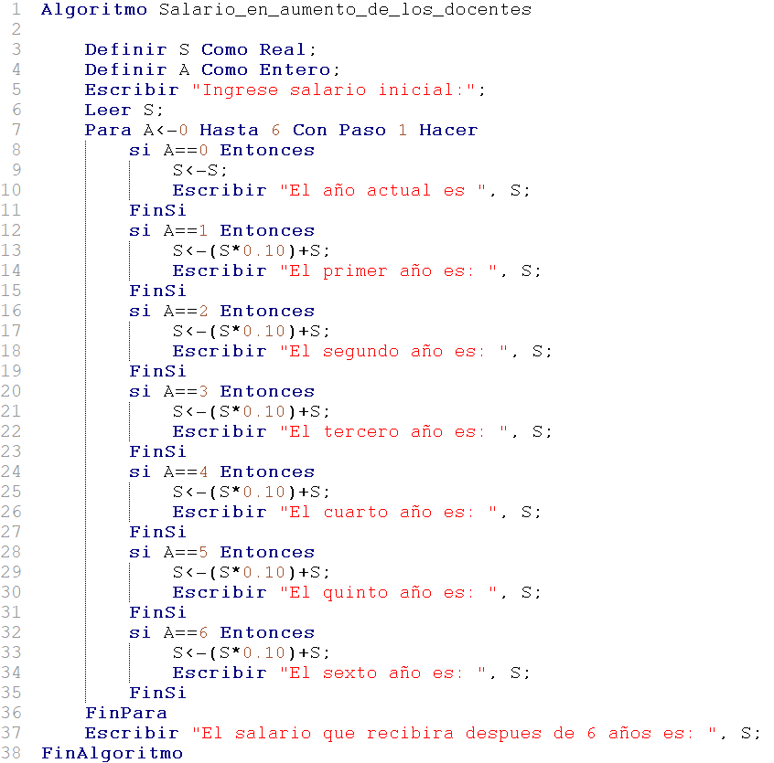

**Diagrama de Flujo**

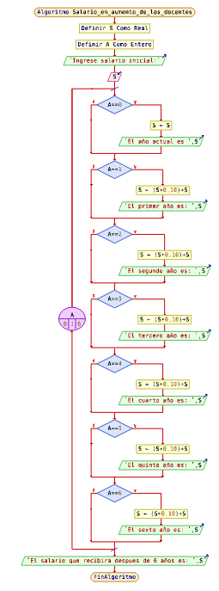

**Diagrama de N/S**

